Créer des formulaires
4.1 Formulaire de connexion
On souhaite créer un formulaire de connexion en utilisant React JS
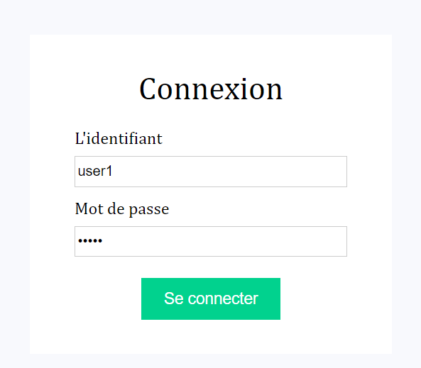

Créer un nouveau projet et travailler sur le fichier App.js
Déclarer les états pour l’identifiant, le message d'erreur et isSubmitted
    - name : stocke l’identifiant de l’utilisateur
    - errorMessages : stocke un objet avec un message d'erreur et le nom du champ.
    - isSubmitted : indique si le formulaire est soumis avec succès ou non.
const [name, setName] = useState('');
const [errorMessages, setErrorMessages] = useState({}); const [isSubmitted, setIsSubmitted] = useState(false);

Créer la fonction qui affiche le message d'erreur associé au nom du champ.
const renderErrorMessage = (name) => name === errorMessages.name && (
<div className="error">{errorMessages.message}</div>
);

Créer le code JSX qui affiche le formulaire de connexion
const renderForm = (
<div className="login-form">
<div className="title">Connexion</div>
<div className="form">
<form onSubmit={handleSubmit}>
<div className="input-container">
<label>L'identifiant </label>

<input type="text" name="uname" required />
{renderErrorMessage("uname")}
</div>
<div className="input-container">
<label>Mot de passe </label>
<input type="password" name="upass" required />
{renderErrorMessage("upass")}
</div>
<div className="button-container">
<input type="submit" value="Se connecter" />
</div>
</form>
</div>
</div>
);

Ajouter la fonction qui gére la soumission du formulaire
const database = [
{ username: "user1", password: "pass1" },
{ username: "user2", password: "pass2" }
];

const errors = {
uname: "Votre identifiant est incorrect.", upass: "Votre mot de passe est incorrect."
};

const handleSubmit = (event) => { event.preventDefault();
var { uname, upass } = document.forms[0]; setName(uname.value);
const userData = database.find((user) => user.username === uname.value);

if (userData) {
if (userData.password !== upass.value) {
setErrorMessages({ name: "upass", message: errors.upass });
} else { setIsSubmitted(true);
}
} else {
setErrorMessages({ name: "uname", message: errors.uname });
}
};

Afficher le message de réussite après l'envoi
return (
<div className="app">
{isSubmitted ? <div><div className="title">Accueil</div><div>Bonjour {name}</div></div> : renderForm}
</div>
);

Styliser le formulaire en utilisant le code suivant (App.css)
.app {
font-family: sans-serif; display: flex;
align-items: center; justify-content: center; flex-direction: column; height: 100vh;
font-family: Cambria, Cochin, Georgia, Times, "Times New Roman", serif;
background-color: #f8f9fd;
}
.login-form {
background-color: white; padding: 2rem;
}
input[type="text"], input[type="password"] {
height: 25px; width: 250px;
border: 1px solid rgba(0, 0, 0, 0.2);
}
input[type="submit"] { margin-top: 10px; cursor: pointer; font-size: 15px; background: #01d28e;
border: 1px solid #01d28e; color: #fff;
padding: 10px 20px;
}
input[type="submit"]:hover { background: #6cf0c2;
}
.button-container { display: flex;
justify-content: center;
}

.list-container { display: flex;
}
.error { color: red;
font-size: 15px;
}
.title {
font-size: 30px; margin-bottom: 20px; text-align: center;
}
.input-container { display: flex;
flex-direction: column; gap: 8px;
margin: 10px;
}
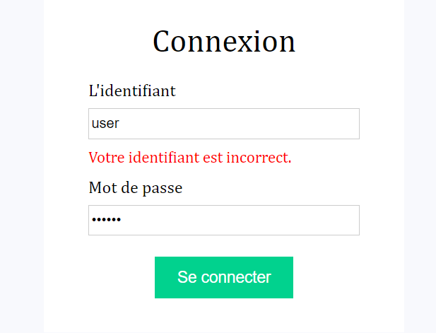
Rendu :

  Affichage de formulaire | Affichage d’erreur d’identifiant
Affichage d’erreur de mot de passe | Affichage de message de réussite
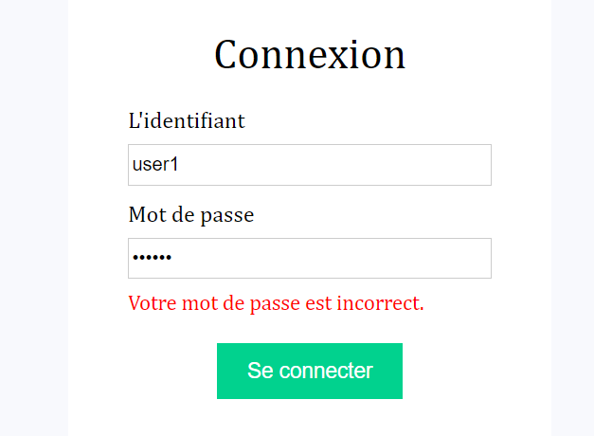
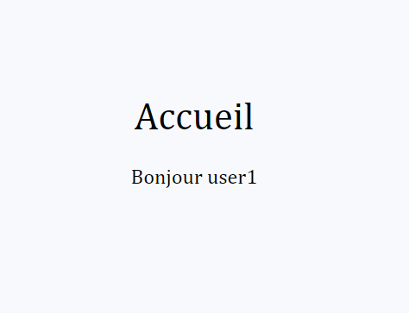

Formulaire d’inscription

Créer le formulaire d’inscription suivant :
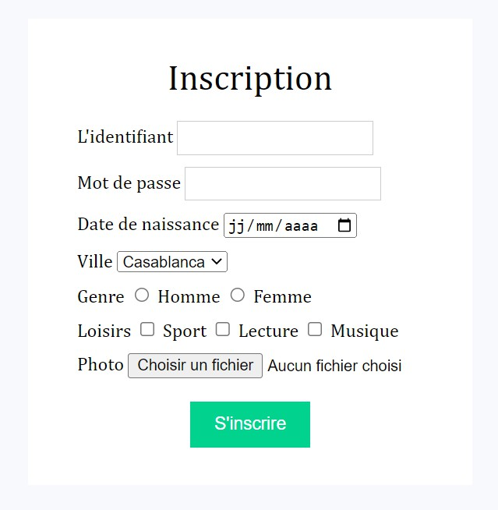
Afficher le message de réussite après l'envoi
Je suis {name} né le {date_naissance} à {ville} et mes loisirs sont :
{loisirs}

